CHỦ ĐỀ 5. THIẾT KẾ KĨ THUẬT
BÀI 20. QUY TRÌNH THIẾT KẾ KĨ THUẬT
I. MỤC TIÊU.
1. Năng lực chung
- Năng lực tự chủ, tự học: Luôn chủ động, tích cực thực hiện nhiệm vụ của bản thân.
- Năng lực giao tiếp và hợp tác: Tích cực tham gia hoạt động nhóm.
2. Năng lực công nghệ
Năng lực nhận thức công nghệ:
- Giải thích được quy trình thiết kế kĩ thuật;
- Trình bày được các công việc cụ thể, phương pháp thực hiện, phương tiện hỗ trợ trong từng bước của quá trình thiết kế.
3. Phẩm chất
Trách nhiệm, chăm chỉ và trung thực.
II. THIẾT BỊ DẠY HỌC VÀ HỌC LIỆU
1. Thiết bị dạy học
a. Đối với giáo viên:
- SGK, SGV, Giáo án.
- Tranh vẽ, hình ảnh minh họa có liên quan đến bài học.
- Máy tính, máy chiếu (nếu có).
- Bộ dụng cụ vẽ kĩ thuật, phần mềm vẽ kỹ thuật đơn giản.
- Phiếu học tập.
b. Đối với học sinh:
- Sách giáo khoa
- Tranh ảnh, tư liệu sưu tầm liên quan đến bài học và dụng cụ học tập (nếu cần) theo yêu cầu của GV.
2. Học liệu
- Phần mềm Autocad https://www.thegioididong.com/game-app/autocad-la-gi-ung-dung-cua-autocad-trong-cac-linh-vuc-va-cuoc-1376522
- Máy gia công https://daiphucvinh.com.vn/san-pham/may-gia-cong-trung-tam-cnc-router-116/
III. TIẾN TRÌNH DẠY HỌC
Tiết | Nội dung | Phương pháp/Kĩ thuật dạy học | PP/Công cụ kiểm tra đánh giá
1 | Hoạt động 1: Khởi động (10phút) | - PP: Trực quan, hợp tác.  - KTDH: Chia sẻ cặp đôi | - PP: Hỏi đáp  - CCĐG: câu hỏi
1 | Hoạt động 2: Hình thành kiến thức.  Hoạt động 2.1: giới thiệu chung về quy trình thiết kế kĩ thuật (35 phút) | - PP: Trực quan, hợp tác.  - KTDH: Khăn trải bàn. | - PP: Viết, hỏi đáp  - CCĐG: câu hỏi
2 | Hoạt động 2.2: Một số phương pháp thực hiện(25 phút) | - PP: Trực quan, hợp tác.  - KTDH: Chia sẻ cặp đôi | - PP: Hỏi đáp  - CCĐG: Câu hỏi, phiếu học tập.
2 | Hoạt động 2.3: Một số phương tiện kĩ thuật hỗ trợ thiết kế(20phút) | - PP: Trực quan, hợp tác, khám phá.  - KTDH: Hỏi đáp, chia sẻ cặp đôi | - PP: Hỏi đáp  - CCĐG: câu hỏi, phiếu học tập.
3 | Hoạt động 2.4: Xác định yêu cầu sản phẩm(15 phút) | - PP: Trực quan.  - KTDH: Đặt câu hỏi. | - PP: Hỏi đáp  - CCĐG: câu hỏi
3 | Hoạt động 2.5: Tìm hiểu thông tin, đề xuất lựa chọn(15phút) | - PP: Trực quan, hợp tác.  - KTDH: Hỏi đáp, chia sẻ cặp đôi | - PP: Hỏi đáp  - CCĐG: câu hỏi
3 | Hoạt động 2.6: Thiết kế sản phẩm(15phút) | - PP: Trực quan, hợp tác.  - KTDH: Hỏi đáp, khăn trải bàn | - PP: Hỏi đáp  - CCĐG: câu hỏi, phiếu học tập
4 | Hoạt động 2.7: Kiểm tra đánh giá(10 phút) | - PP: Trực quan, hợp tác.  - KTDH: Hỏi đáp, chia sẻ cặp đôi. | - PP: Hỏi đáp  - CCĐG: câu hỏi
4 | Hoạt động 2.8: Lập hồ sơ kĩ thuật(10 phút) | - PP: Trực quan, hợp tác.  - KTDH: Hỏi đáp, chia sẻ cặp đôi | - PP: Hỏi đáp  - CCĐG: câu hỏi
4 | Hoạt động 3: Luyện tập(10 phút) | - PP: Trực quan, hợp tác.  - KTDH: Hỏi đáp, chia nhóm. | - PP: Hỏi đáp  - CCĐG: câu hỏi, trò chơi, phiếu học tập
4 | Hoạt động 4: Vận dụng(15 phút) | - PP: Trực quan, hợp tác.  - KTDH: Hỏi đáp. | - PP: hỏi  - CCĐG: câu hỏi
Tiết 1
HOẠT ĐỘNG 1: KHỞI ĐỘNG
a. Mục tiêu: Qua tình huống và câu hỏi tạo cho học sinh sự tò mò thích thú và mong muốn tìm hiểu về quy trình thiết kế kĩ thuật.
b. Nội dung: GV cho HS quan sát hình ảnh, trả lời câu hỏi.
c. Sản phẩm học tập: Câu trả lời của HS.
d. Tổ chức thực hiện:
* Giao nhiệm vụ: Chia học sinh thành từng nhóm, yêu cầu học sinh quan sát tình huống,thảo luận và trả lời câu hỏi.
- Câu hỏi 1: Hãy chỉ ra những khó khăn khi người bị gẫy chân phải di chuyển lên cầu thang bộ? Em có giải pháp nào khắc phục khó khăn đó không?
- Câu hỏi 2: Tại sao rất nhiều gia đình lại làm mái che cho sân nhà?
* Thực hiện nhiệm vụ: GV chia 2 học sinh thành 1 nhóm để thảo luận câu hỏi trên. HS quan sát, thảo luận và trả lời các câu hỏi GV đưa ra.
- Người gẫy chân khi di chuyển lên cầu thang bộ là một điều rất khó khăn. Như mất nhiều sức lực, đau đớn, thậm chí là không thể tự di chuyển được. Người bị thương cân sự trợ giúp từ người khác, từ nạng,..Để khắc phục khó khăn giúp người bị gẫy chân có thể tự di chuyển một cách an toàn lên cầu thang, người ta thiết kế ra xe lăn chuyên dụng.
- Để tránh mưa tránh nắng nhiều gia đình hiện nay đã thiết kế sân phơi với nhiều kiểu dáng, tính năng khác nhau.
* Báo cáo thảo luận: Đại diện nhóm đôi phát biểu ý kiến thảo luận, các nhóm khác lắng nghe và bổ sung.
* Kết quả, nhận định: GV nhận xét và kết luận.
Như vậy xuất phát từ nhu cầu thực tế, con người đã thiết kế ra nhiều sản phẩm.
HOẠT ĐỘNG 2: HÌNH THÀNH KIẾN THỨC
1, Hoạt động 2.1. Giới thiệu chung về quy trình thiết kế kĩ thuật
a, Mục tiêu: Hoạt động này giúp học sinh biết được các công việc của quy trình thiết kế công nghệ.
b, Nội dung: GV cho học sinh quan sát hình ảnh, làm việc theo nhóm và trả lời câu hỏi để biết được quy trình thiết kế.
c, Sản phẩm học tập: Câu trả lời của học sinh.
d, Tổ chức thực hiện :
* Giao nhiệm vụ: Chia 4 học sinh thành 4 nhóm, cử trưởng nhóm và thư kí. Cho học sinh quan sát hình ảnh và làm việc nhóm theo kĩ thuật khăn trải bàn.
Nhiệm vụ của nhóm 1,2
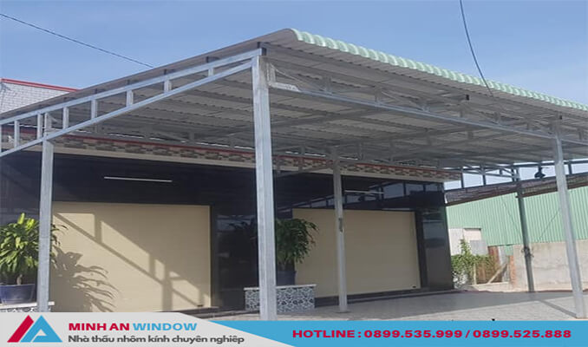
Câu hỏi: Theo em để thiết kế một mái che sân nhà như trên thì cần thực hiện những công việc gì?
Nhiệm vụ của nhóm 3,4
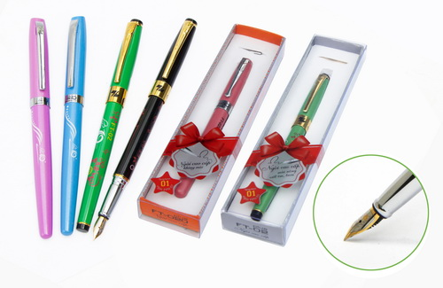
Câu hỏi: Để có 1 loại bút mực dành cho học sinh tập viết thì nhà thiết kế` cần làm những công việc gì?
Nhiệm vụ chung
Câu hỏi: Theo em để thiết kế ra một sản phẩm nào đó, người thiết kế cần phải làm những công việc gì?
* Thực hiện nhiệm vụ:
- Thực hiện nhiệm vụ nhóm: Học sinh thảo luận và làm việc theo nhóm.
+ Để thiết kế mái che sân nhà cần làm công việc sau: Thăm dò nhu cầu sử dụng, tìm hiểu các loại mái che đã có trên thị trường, tìm hiểu về kiểu dáng, vật liệu, kĩ thuật, từ đó đưa ra phương án tốt nhất, làm thử nghiệm, kiểm tra chất lượng, hiệu quả sử dụng. Đưa ra nhận xét, chỉnh sửa nếu có. Sau đó lập hồ sơ kĩ thuật cho sản phẩm.
+ Để thiết kế 1 loại bút mực dành cho học sinh l tiểu học tập viết cần làm công việc sau: Tham dò nhu cầu sử dụng, thu thập các loại bút đang có trên thị trường, tìm hiểu về kiểu dáng, kích thước, vật liệu, phân tích ưu nhược điểm của các loại bút đó, từ đó lựa chọn được phương án tốt nhất, chế tạo mẫu thử nghiệm, đem dùng thử để đánh giá chất lượng, thu thập thông tin để điều chỉnh phù hợp. Sau đó lập hồ sơ kĩ thuật để sản xuất số lượng lớn.
- Thực hiện nhiệm vụ chung: GV phát giấy A1, bút dạ để HS thực hiện nhiệm vụ theo kĩ thuật khăn trải bàn
Để thiết kế 1 sản phẩm, người thiết kế cần làm những công việc sau: Xác định yêu cầu sản phẩm, tìm hiểu thông tin, lựa chọn giải pháp, thiết kế sản phẩm, kiểm tra đánh giá, lập hồ sơ kĩ thuật.
- GV cho học sinh quan sát hình ảnh bên dưới, làm việc theo nhóm theo kĩ thuật khăn trải bàn để tìm ra hình ảnh tương ứng với các bước trong quy trình thiết kế.
Bước:    Hình 1 | Bước:  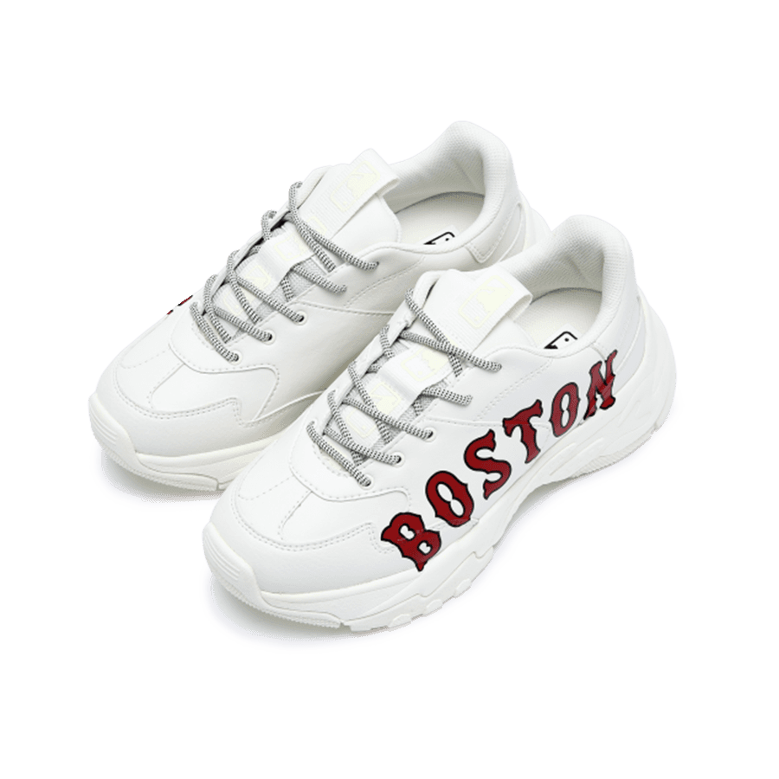 Hình 3 | Bước:  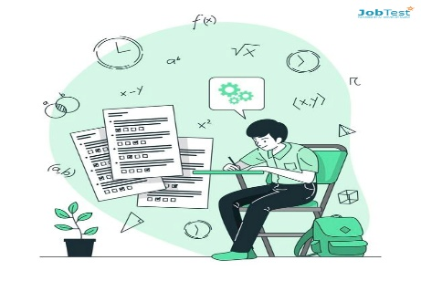  Hình 2
Bước:  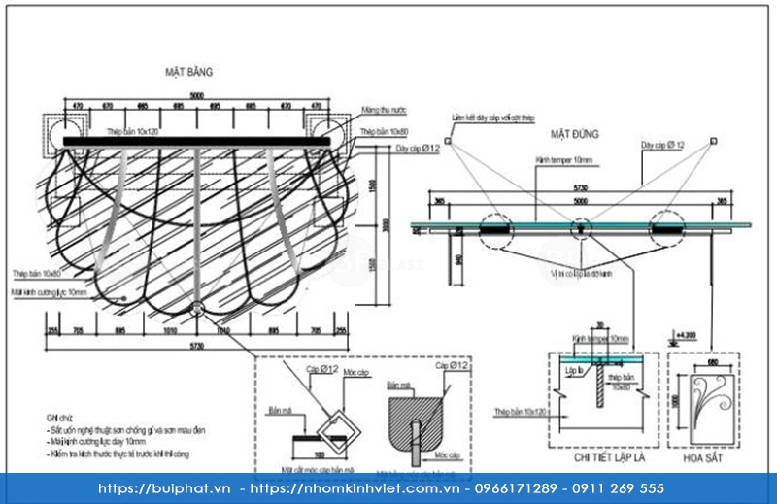  Hình 4 | Bước:  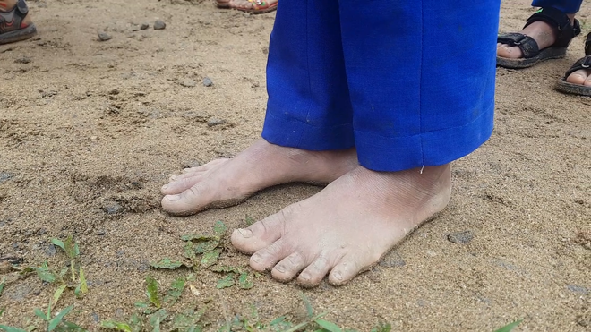  Hình 5
* Báo cáo, thảo luận: Đại diện nhóm lên báo cáo, các nhóm khác lắng nghe và bổ sung
* Kết quả, nhận định: GV nhận xét và kết luận. Thiết kế là công việc quan trọng, có tính sáng tạo ra được thực hiện theo quy trình sau:
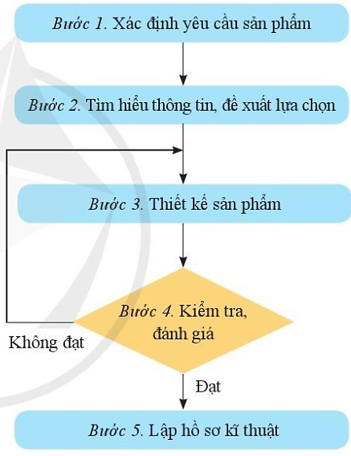

Tiết 2
2, Hoạt động 2.2. Một số phương pháp thực hiện
a, Mục tiêu: Học sinh nêu được các phương pháp thực hiện của quy trình thiết kế kĩ thuật.
b, Nội dung: GV trình bày, đặt câu hỏi, HS trả lời, thực hiện phiếu học tập để tìm hiểu một số phương pháp dùng trong quy trình thiết kế kĩ thuật.
c, Sản phẩm học tập: Câu trả lời và phiếu học tập.
d, Tổ chức thực hiện :
* Giao nhiệm vụ:
- HS nghiên cứu SGK và trả lời câu hỏi.
Câu hỏi: Để thực hiện quy trình thiết kế cần sử dụng các phương pháp nào?
- GV chia lớp thành từng nhóm đôi để HS thực hiện phiếu học tập.
Phiếu học tập số 1
1. Tác dụng của từng phương pháp trong quy trình thiết kế kĩ thuật?
.................................................................................................................................
2. Hãy điền vào chỗ trống để cho biết từng bước trong quy trình thiết kế kĩ thuật sử dụng phương pháp nào?
STT | Tên phương pháp | Sử dụng ở các bước trong quy trình thiết kế
1 | PP Quan sát
2 | PP Thăm dò, điều tra
3 | PP Thu thập dữ liệu
4 | PP Phân tích, tổng hợp
5 | PP Tính toán, thiết kế
6 | PP Đánh giá
7 | PP xây dựng bản vẽ và soạn thảo văn bản

* Thực hiện nhiệm vụ: HS nghiên cứu SGK, trả lời câu hỏi, làm việc nhóm để hoàn thành phiếu học tập.
Để thực hiện quy trình thiết kế cần sử dụng những các phương pháp sau:
- Phương pháp quan sát.
- Phương pháp thăm dò, điều tra.
- Phương pháp thu thập dữ liệu.
- Phương pháp phân tích, tổng hợp.
- Phương pháp tính toán, thiết kế.
- Phương pháp đánh giá.
- Phương pháp xây dựng bản vẽ.
* Báo cáo, thảo luận: Đại diện từng nhóm lên báo cáo kết quả.
* Kết quả, nhận định:
GV nhận xét câu trả lời của các nhóm và kết luận: Để thực hiện quy trình thiết kế kĩ thuật cần sử dụng các phương pháp sau:
- Phương pháp quan sát: để thu thập thông tin từ sản phẩm tương tự ở bước 1 và đánh giá sản phẩm ở bước 4.
- Phương pháp thăm dò, điều tra: thu thập thông tin thực tế liên quan đến sản phẩm ở bước 1.
- Phương pháp phân tích tổng hợp: đề xuất giải pháp ở bước 2 và kiểm tra, đánh giá ở bước 4.
- Phương pháp tính toán, thiết kế: tính toán các thông số của sản phẩm ở bước 3.
- Phương pháp đánh giá ở bước 4.
- Phương pháp xây dựng bản vẽ và soạn thảo văn bản: lập bản vè và thuyết trình sản phẩm ở bước 5.
3, Hoạt động 2.3. Một số phương tiện kĩ thuật hỗ trợ thiết kế
a, Mục tiêu: Tìm hiểu một số phương tiện kĩ thuật hỗ trợ thiết kế
b, Nội dung: GV cho HS nghiên cứu SGK, trực quan hình ảnh, đưa ra câu hỏi yêu cầu HS trả lời câu hỏi, làm phiếu học tập theo nhóm để tìm ra các phương tiện kĩ thuật hỗ trợ thiết kế.
c, Sản phẩm học tập: Câu trả lời và phiếu học tập.
d, Tổ chức thực hiện :
* Giao nhiệm vụ: GV cho HS nghiên cứu SGK , theo nhóm phân công từ trước hoàn thành phiếu học tập số 2.
Phiếu học tập số 2
Phương tiện kĩ thuật | Công dụng | Sử dụng ở bước trong quy trình thiết kế
Máy tính
Phần mềm chuyên dụng
Máy in
Máy gia công
Máy ảnh, điện thoại
* Thực hiện nhiệm vụ: HS nghiên cứu SGK và hoàn thành phiếu học tập
* Báo cáo, thảo luận: Đại diện HS báo cáo kết quả.
* Kết quả, nhận định: GV nhận xét và kết luận.
Các phương tiện kĩ thuật sử dụng hỗ trợ thiết kế:
- Máy tính để tính toán, thiết kế, kiểm tra, xây dựng bản vẽ, soạn thảo hồ sơ kĩ thuật ở bước 3,4,5.
- Phần mềm chuyên dụng để tính toán, thiết kế, mô phỏng. Phần mềm văn để soạn thảo văn bản ở bước 3,4,5.
- Máy in để in hồ sơ kĩ thuật gồm thuyết minh và bản vẽ ở bước 3,4,5.
- Máy gia công để sử dụng trong chế tạo mẫu thử ở bước 4.
- Máy ảnh, điện thoại để thu thập hình ảnh có liên quan đến sản phẩm thiết kế ở bước 1,2.
Tiết 3
4, Hoạt động 2.4. Xác định yêu cầu sản phẩm
a, Mục tiêu: Xác định được những công việc cần làm để xác định được sản phẩm thiết kế.
b, Nội dung: HS quan sát và HS trả lời để biết được công việc cần làm để xác định được sản phẩm thiết kế.
c, Sản phẩm học tập: Các câu trả lời của học sinh
d, Tổ chức thực hiện :
* Giao nhiệm vụ: GV cho học sinh xem một số hình ảnh về một số sản phẩm trong thực tế. Và yêu cầu HS trả lời câu hỏi.
Câu hỏi 1: Các sản phẩm này tạo ra để đáp ứng nhu cầu nào của con người?
1. 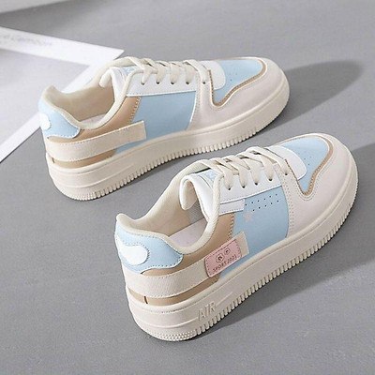 | 2. | 3.  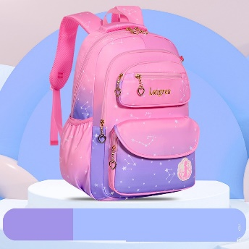
4.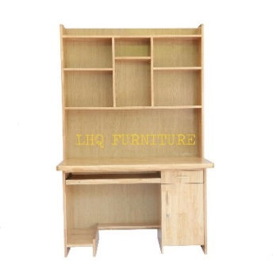 | 5.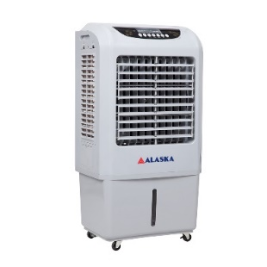 | 6.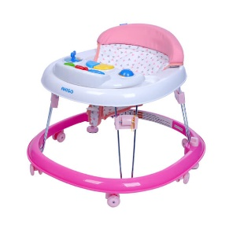
Câu hỏi 2: Theo em để xác định được yêu cầu thiết kế 1 đôi giầy thể thao chống nước, người thiết kế cần thực hiện công việc gì?
Câu hỏi 3: Yêu cầu của một sản phẩm được thể hiện qua những yếu tố nào?
Câu hỏi 4: Trong ví dụ, người thiết kế đưa ra mấy phương án thiết kế? Gia đình Huy chọn phương án nào? Vì sao? Em có thể đưa ra được phương án nào tốt hơn không?
* Tổ chức thực hiện: GV cho HS quan sát hình ảnh và SGK trả lời câu hỏi 1,2,3,4.
- Các sản phẩm trên nhằm đáp ứng nhu cầu:
+ Hình 1: Giữ sạch, ấm đôi chân, phù hợp với trang phục,..
+ Hình 2: Liên lạc, chụp ảnh, quay phim, tra cứu thông tin,..
+ Hình 3: Đựng sách vở, đồ dùng học tập, tài liệu,..
+ Hình 4: Sắp xếp sách vở, gọn gàng ngăn nắp,...
+ Hình 5: Làm mát
+ Hình 6: Hỗ trợ bé tập đi nhanh hơn
- Để xác định yêu cầu thiết kế một đôi giầy thể thao chống nước người thiết kế cần tìm hiểu: Môi trường và mục đích sử dụng của loại giầy này. VD: Đôi giầy này có thể giúp người mang nó chơi thể thao thoải mái ở vị trí ướt, ngay cả khi trời mưa,..
- Yêu cầu của một sản phẩm được thể hiện qua những yếu tố: tính năng, độ bền, thẩm mĩ, tác động đến môi trường, giá cả,...
- Gia đình Huy có nhu cầu làm bài che sân nhà, người thiết kế đã đưa ra phương án là mái che cố định hoặc mái che di động. Và cuối cùng nhà Huy đã chọn mái che di động vì khi không sử dụng mái che có thể được thu vào, nhà không bị tối.
* Báo cáo, thảo luận: Đại diện HS báo cáo.
* Kết quả, nhận định: GV nhận xét và kết luận.
- Để xác định yêu cầu sản phẩm cần thực hiện công việc: Điều tra yêu cầu của thị trường, nguyện vọng của người tiêu dùng để hình thành ý tưởng và sản phẩm thiết kế.
- Yêu cầu của một sản phẩm được thể hiện qua những yếu tố: tính năng, độ bền, thẩm mĩ, tác động đến môi trường, giá cả,...
5, Hoạt động 2.5. Tìm hiểu thông tin, đề xuất lựa chọn
a, Mục tiêu: Biết được để thu thập thông tin người thiết kế cần làm gì, mục đích của việc thu thập thông tin.
b, Nội dung: GV tổ chức hoạt động nhóm, đặt câu hỏi, HS trả lời
c, Sản phẩm học tập: Câu trả lời của học sinh.
d, Tổ chức thực hiện :
* Giao nhiệm vụ: GV yêu cầu HS nghiên cứu SGK, trả lời câu hỏi và làm việc nhóm.
Câu hỏi 1: Để thu thập được thông tin của 1 sản phẩm người thiết kế cần làm gì?
Câu hỏi 2: Mục đích của việc tìm hiểu, thu thập thông tin là gì?
Câu hỏi 3: Cơ sở nào để lựa chọn giải pháp tốt nhất?
Câu hỏi 4: Trong ví dụ thì người thiết kế dề xuất loại mái che nào? Vì sao?
* Tổ chức thực hiện: GV đưa ra câu hỏi và yêu cầu 2 học sinh là một nhóm trả lời câu hỏi.
- Để thu thập được thông tin của 1 sản phẩm người thiết kế cần tìm hiểu các sản phẩm tương tự trên thị trường, trao đổi với người sử dụng, tìm kiến thông tin ,..
- Mục đích của việc tìm hiểu, thu thập thông tin là phân tích ưu nhược điểm của các sản phẩm tương tự từ đó đưa ra giải pháp tốt nhất.
- Cơ sở nào để lựa chọn giải pháp tốt nhất là điều kiện kinh tế, nguồn lực cơ sở sản xuất.
- Trong ví dụ thì người thiết kế dề xuất loại mái che di động vì mái che có kiểu dáng đẹp, khi không sử dụng có thể thu lại, đảm bảo độ sáng và tính thẩm mĩ cho ngôi nhà.
* Báo cáo thảo luận: gọi HS đại diện trả lời.
* Kết quả, nhận định: GV nhận xét và kết luận.
- Để thu thập được thông tin của 1 sản phẩm người thiết kế cần tìm hiểu các sản phẩm tương tự trên thị trường, trao đổi với người sử dụng, tìm kiến thông tin ,..
- Mục đích của việc tìm hiểu, thu thập thông tin là phân tích ưu nhược điểm của các sản phẩm tương tự từ đó đưa ra giải pháp tốt nhất.
- Cơ sở nào để lựa chọn giải pháp tốt nhất là điều kiện kinh tế, nguồn lực cơ sở sản xuất.
6, Hoạt động 2. 6. Thiết kế sản phẩm
a, Mục tiêu: Xác định công việc cần làm của người thiết kế khi thiết kế sản phẩm.
b, Nội dung: GV tổ chức hoạt động nhóm, yêu cầu HS làm việc nhóm.
c, Sản phẩm học tập: Câu trả lời và bài làm trên phiếu học tập.
d, Tổ chức thực hiện :
* Giao nhiệm vụ: Chia lớp thành các nhóm, phát phiếu học tập, yêu cầu HS làm việc nhóm để hoàn thành phiếu học tập.
- Câu hỏi 1: Khi thiết kế sản phẩm, người thiết kế cần làm những công việc gì?
- Câu hỏi 2: Sân nhà Huy có kích thước 6 x5m, chiều cao tầng 1 là 4,5m. Theo em với đề xuất mái che như h20.3 có hợp lý không? Vì sao?
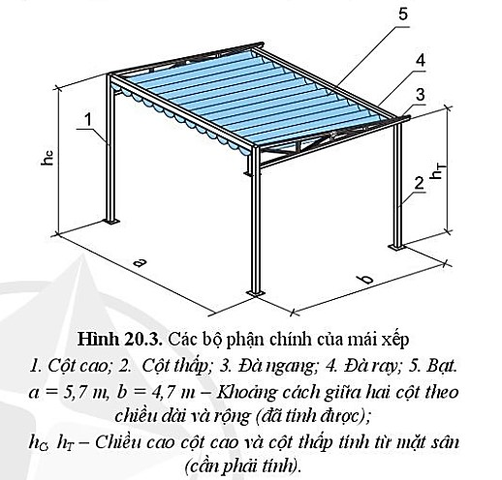
- Thực hiện nhiệm vụ theo kĩ thuật khăn trải bàn với phiếu học tập.
Phiếu học tập số 3
1. Với đề xuất mái che nhà Huy như h20.3. Em hãy giúp nhà thiết kế lựa chọn vật liệu và tính toán các thông số liên quan để làm mái che cho nhà Huy.
.........................................................................................................................
..........................................................................................................................
..........................................................................................................................
2. Nếu chiều cao cột thấp hT quá nhỏ thì người thiết kế cần làm gì? Tại sao?
....................................................................................................................................................................................................................................................
* Tổ chức thực hiện: GV cho HS trả lời câu hỏi và làm việc theo nhóm với phiếu học tập số 3.
- Khi thiết kế sản phẩm, người thiết kế cần làm những công việc là lựa chọn kết cấu, vật liệu, tính toán, lựa chọn thông số thiết kế, lập bản vẽ kĩ thuật.
- Với kích thước sân nhà Huy, người thiết kế đưa ra đề xuất như h20.3 là hợp lý vì phù hợp với kích thước sân và chiều cao tầng 1.
* Báo cáo thảo luận: GV gọi đại diện nhóm lên trình bày.
* Kết quả, nhận định: GV nhận xét và kết luận.
Khi thiết kế sản phẩm, người thiết kế cần làm những công việc là lựa chọn kết cấu, vật liệu, tính toán, lựa chọn thông số thiết kế, lập bản vẽ kĩ thuật.

Tiết 4
7, Hoạt động 2. 7. Kiểm tra, đánh giá
a, Mục tiêu: - Những công việc cần làm để kiểm tra, đánh giá giải pháp.
- Biết được mẫu thử là gì và khi nào giải pháp được chấp nhận.
b, Nội dung: GV tổ chức hoạt động nhóm, đặt câu hỏi, HS trả lời hiểu được công việc của kiểm tra, đánh giá sản phẩm.
c, Sản phẩm học tập: Câu trả lời của HS
d, Tổ chức thực hiện :
* Giao nhiệm vụ: GV yêu cầu HS từng nhóm đôi nghiên cứu SGK và trả lời câu hỏi.
Câu hỏi 1: Để kiểm tra đánh giá giải pháp thiết kế, người thiết kế cần làm gì?
Câu hỏi 2: Mẫu thử là gì? Khi nào giải pháp được chấp nhận? Nếu giải pháp không được chập nhận thì người thiết kế phải làm gì?
Câu hỏi 3: Có phải khi thiết kế bất kì một sản phẩm nào cũng cần mẫu thử hay không? Mái che lượn sóng di động nhà Huy có cần làm ẫu thử không? Vì sao?
Câu hỏi 4: Em hãy cho biết những sản phẩm sau đây khi thiết kế, sản phẩm nào cần mẫu thử, sản phẩm nào không?
1. 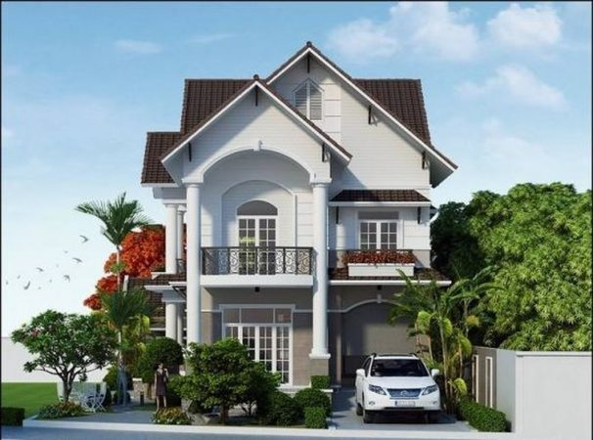 | 2. 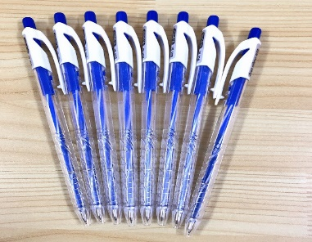
3. | 4. 

* Tổ chức thực hiện: GV yêu cầu HS nghiên cứu SGK và làm việc nhóm để đưa ra câu trả lời.
- Để kiểm tra đánh giá giải pháp thiết kế, người thiết kế cần tiến hành chế tạo mẫu thử.
- Mẫu thử là phiên bản hoạt động của sản phẩm. Giải pháp được chấp nhận nếu mẫu thử đạt yêu cầu. Nếu giải pháp không được chấp nhận người thiết kế sẽ quay lại bước thiết kế sản phẩm.
- Không phải bất cứ sản phẩm nào khi thiết kế cũng cần mẫu thử. Mái che nhà Huy không cần mẫu thử vì mẫu thử chỉ dành cho những sản phẩm chế tạo số lượng nhiều.
- Hình 1,4 không cần làm mẫu thử. Hình 2,3 cần làm mẫu thử.
* Báo cáo thảo luận: Đại diện HS báo cáo.
* Kết quả, nhận định: GV nhận xét và kết luận.
- Để kiểm tra đánh giá giải pháp thiết kế, người thiết kế cần tiến hành chế tạo mẫu thử.
- Mẫu thử là phiên bản hoạt động của sản phẩm. Giải pháp được chấp nhận nếu mẫu thử đạt yêu cầu. Nếu giải pháp không được chấp nhận người thiết kế sẽ quay lại bước thiết kế sản phẩm.
8, Hoạt động 2.8. Lập hồ sơ kĩ thuật
a, Mục tiêu: Biết được những thứ có trong hồ sơ kĩ thuật và tác dụng của hồ sơ kĩ thuật.
b, Nội dung: GV tổ chức hoạt động nhóm, đặt câu hỏi, HS trả lời để hiểu công việc của bước lập hồ sơ kĩ thuật
c, Sản phẩm học tập: Câu trả lời của HS
d, Tổ chức thực hiện :
* Giao nhiệm vụ: GV cho HS nghiên cứu SGK và trả lời câu hỏi.
Câu hỏi 1: Trong hồ sơ kĩ thuật có những gì? Tác dụng của nó là gì?
Câu hỏi 2: Khi thiết kế mái che nhà Huy có cần hồ sơ kĩ thuật không?
* Tổ chức thực hiện: GV chia HS thành từng nhóm đôi như phần trên và yêu cầu HS đưa ra câu trả lời.
- Hố sơ kĩ thuật gồm các bản vẽ, các bản thuyết minh tính toán, các tài liệu liên quan đến lắp đặt, vận hành, sửa chữa.
- Tác dụng của:
+ Các bản vẽ cho biết hình dạng, kích thước, vật liệu, thông số liên quan đến sản phẩm.
+ Các bản thuyết minh tính toán cho biết các phương án tính toán để thiết kế sản phấm.
+ Các tài liệu liên quan đến lắp đặt, vận hành cho biết cách lắp, tháo, sử dụng, sửa chữa, bảo dưỡng sản phẩm.
- Khi thiết kế mái che nhà Huy không cần hồ sơ kĩ thuật.
* Báo cáo thảo luận: Đại diện HS báo cáo.
* Kết quả nhận định: GV nhận xét và kết luận.
Hố sơ kĩ thuật gồm các bản vẽ, các bản thuyết minh tính toán, các tài liệu liên quan đến lắp đặt, vận hành, sửa chữa.
HOẠT ĐỘNG 3: LUYỆN TẬP
Mục tiêu: Giúp HS hệ thống lại kiến thức đã học
b, Nội dung: GV cho HS làm bảng tổng hợp kiến thức vào giấy A0.
c, Sản phẩm học tập: Câu trả lời của HS.
d, Tổ chức thực hiện :
- Chia lớp thành 4 nhóm và yêu cầu các nhóm tham gia trò chơi ‘‘ Tiếp sức’’.
Phiếu học tập số 4
STT | Tên các bước trong quy trình thiết kế | Thứ tự trong quy trình thiết kế | Phương pháp sử dụng | Kĩ thuật hỗ trợ
1
2
3
4
5
- Luật chơi: Trên bảng GV dán sẵn 4 phiếu học tập số 4 lên bảng, các đội sẽ lên đồng thời để viết đáp án, mỗi học sinh chỉ viết 1 ý, sau đó về và HS khác lên. Đội nào hoàn thành nhiệm vụ trước sẽ thắng.
- GV cho HS trả lời câu hỏi: ‘‘Trong quy trình thiết kế bước nào là quan trọng nhất? Vì sao?’’
HOẠT ĐỘNG 4: VẬN DỤNG
a, Mục tiêu: giúp HS vận dụng kiến thức đã vào áp dụng vào thực tiễn cuộc sống.
b, Nội dung: GV đặt câu hỏi, HS trả lời câu hỏi vận dụng
c, Sản phẩm học tập: Câu trả lời của HS.
d, Tổ chức thực hiện:
- GV yêu cầu HS đưa một số sản phẩm mà bản thân muốn thiết kế để đáp ứng nhu cầu của bản thân
VD1: HS muốn thiết kế 1 hộp đựng đồ dùng học tập.
VD2: HS muốn thiết kế một máy lau bảng tự động trên lớp để phục vụ cho việc học tập được tốt hơn.
VD3: HS muốn thiết kế hệ thống sạc pin xe đạp điện, xe máy điện tại lán xe.
- Từ những nhu cầu của HS, từ điều kiện thực tế, GV yêu cầu HS thực hiện việc thiết kế hộp đựng đò dùng học tập.
- GV giao nhiệm vụ theo tổ, Yêu cầu mỗi tổ thiết kế 1 sản phẩm hộp đựng đồ dùng học tập với kích thước phù hợp, vật liệu có thể là gỗ, nhựa, bìa,..kiểu dáng đa dạng, đảm bảo tính thẩm mĩ,..

